Vitória da Conquista, 21 de fevereiro de 2022

OF. Nº 040/2022 SECGERAL/CMVC

A Sua Senhoria o Senhor

**Luís Paulo Sousa Santos**

**Secretário de Agricultura e Desenvolvimento Rural**

Senhor,

Encaminhamos a Sua Senhoria as seguintes **indicações**, aprovadas nos termos regimentais vigente em sessão ordinária realizada pela câmara Municipal. Ante o exposto, solicito o atendimento das referidas proposições e a devida resposta aos Ilustres Vereadores.

→ De autoria do vereador Adinilson Nascimento Pereira (MDB): 173/2022, 176/2022

→ De autoria do vereador Augusto Cândido Correia Santos (PSDB): 192/2022, 195/2022

→ De autoria do vereador Edjaime Rosa de Carvalho (MDB): 164/2022

→ De autoria do vereador Luciano Gomes Lisboa(PCdoB): 147/2022, 190/2022, 191/2022

→ De autoria do vereador Marcus Vinícius de Morais Oliveira (PODE): 219/2022, 221/2022

→ De autoria da vereadora Márcia Viviane de Araújo Sampaio (PT): 144/2022

→ De autoria do vereador Orlando de Oliveira Santos Filho (PRTB): 178/2022

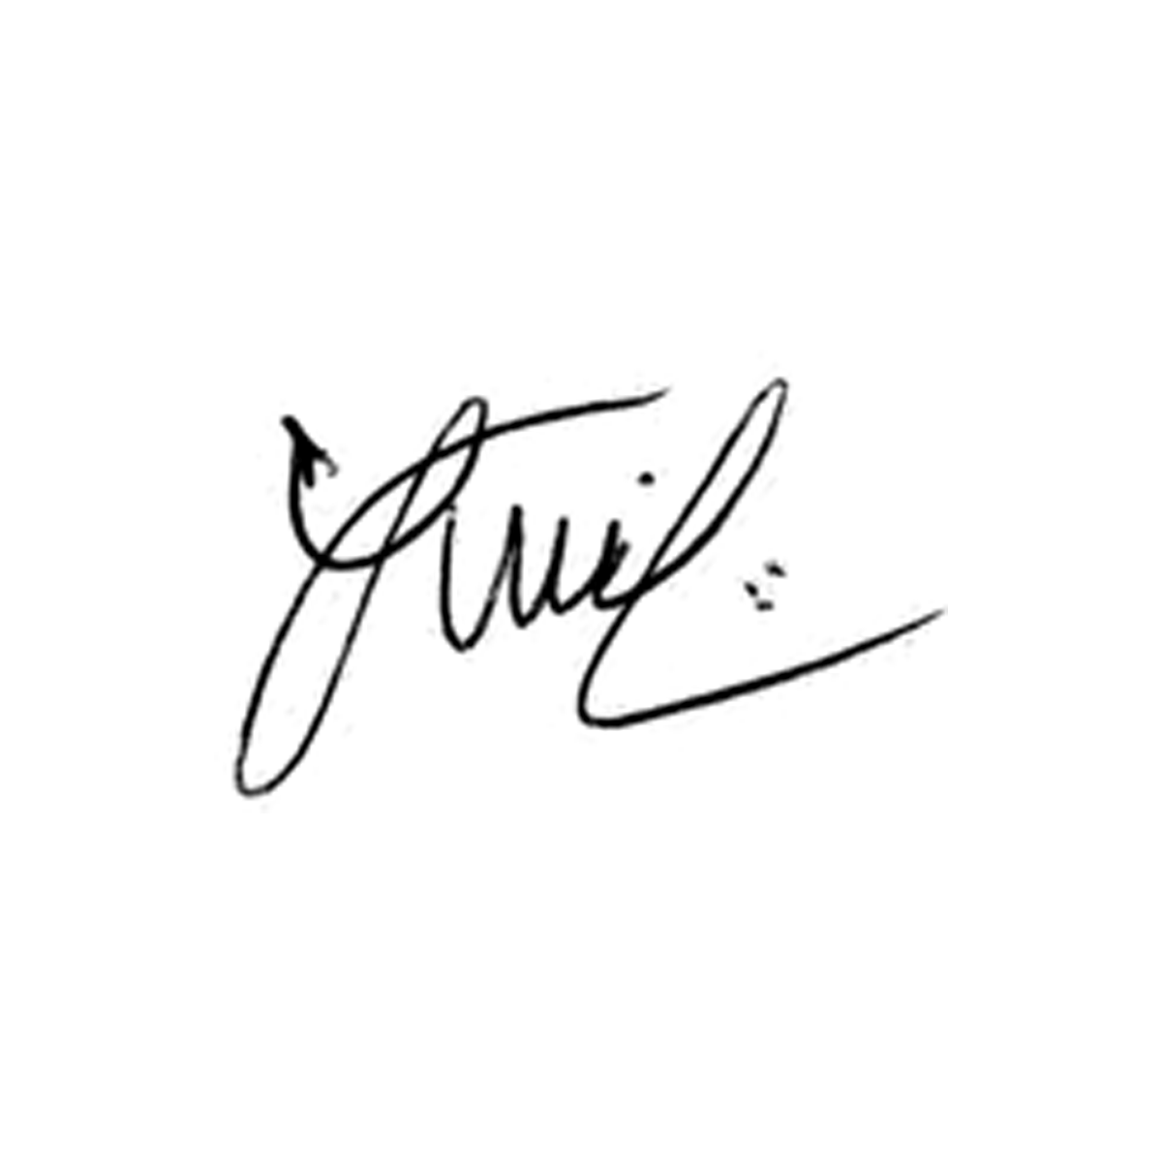

**Luis Carlos Batista**

Presidente